**Осьминог, акула, медуза, морская звезда-маски-раскраски**

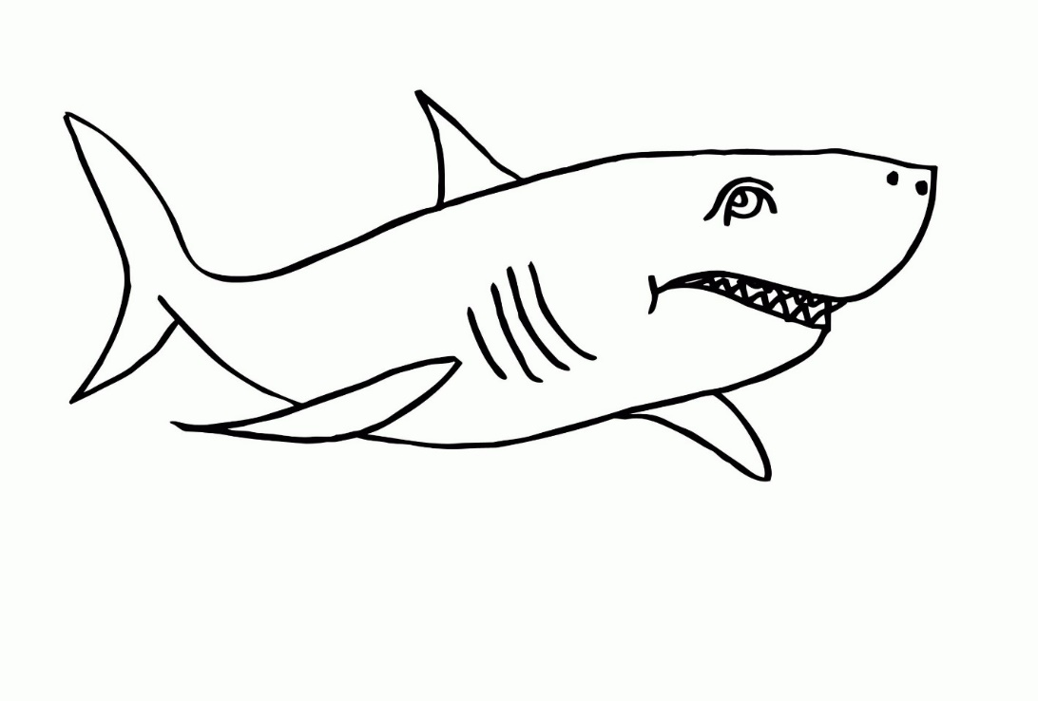

**акула**

**осьминог**

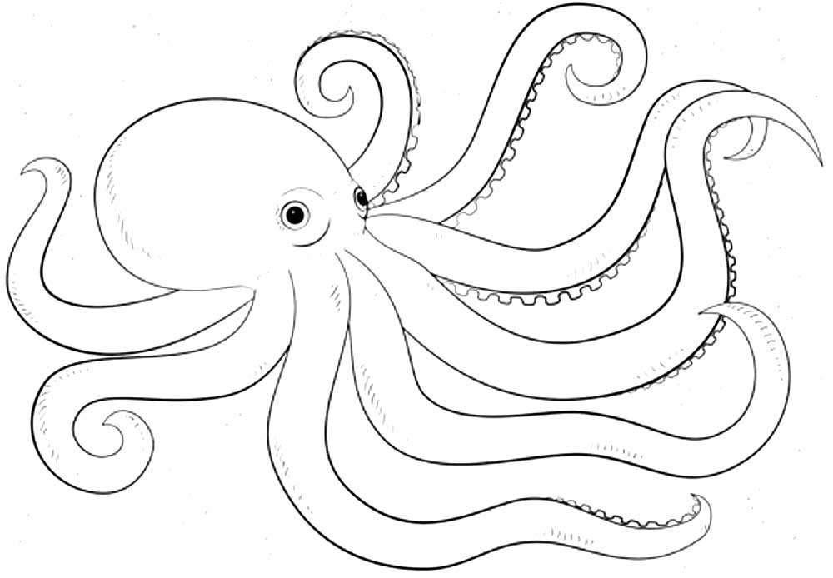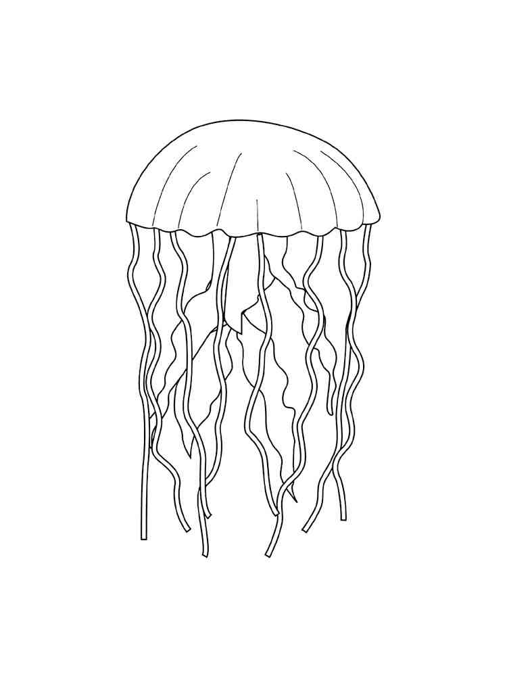

**Медуза**

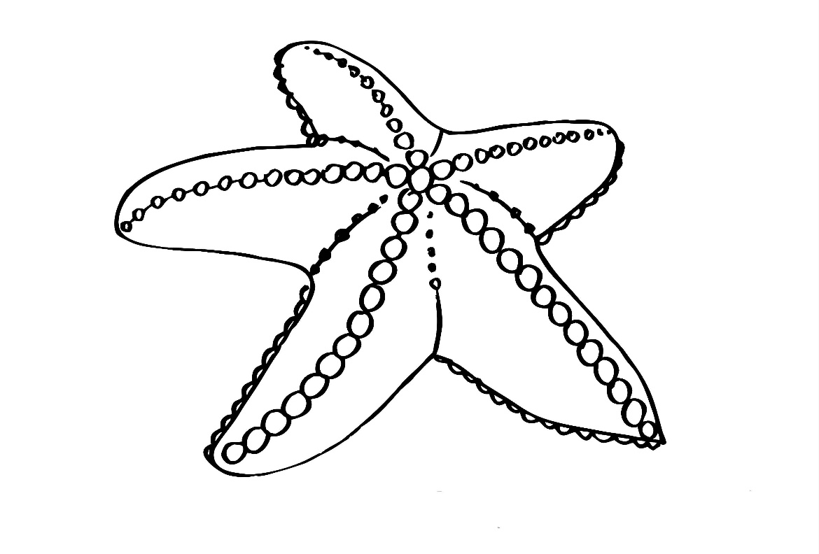

**Морская звезда**

**Этюды-спектакли**

**Этюд «Медуза»**

-Педагог: однажды утром, когда вода была совсем тёплая к берегу приплыла воздушная розовая медуза.

Её руки-волоски немного качались на волнах от лёгкого ветерка. Сама медуза была очень воздушная и быстрая. Ведь ей нужно было обязательно проплыть вдоль берега, чтобы найти «свою» еду.

(создание пластического образа медузы)

**Этюд «Осьминог»**

На самом дне голубого моря жил добрый осьминог и его большая семья: детки-осьминожки - их было более 20 и их мама, верная подружка осьминога. У всех осьминогов на щупальцах были специальные присоски, которые помогали им передвигаться по камням и водорослям

**Этюд «Морская звезда»**

Ранним - ранним утром, когда солнышко коснулось морской глади своими первыми лучами солнца, приплыла морская звезда. Она была серо-коричневого цвета. Её руки-пальцы так незаметно скользили в глубине моря, что иногда она казалась совсем прозрачной.

**Этюд «Хищная акула»**

Третий день лил дождь, в море стремились бурные реки. И вода стала совсем мутной. Из тёмной глубины в поисках своей добычи выскользнула Хищная акула. Она быстро плыла, махнула своим сильным широким хвостом и мгновенно скрылась под волной, которая её накрыла.